Schell Mobil nun auch international im Einsatz

**Verstärkte Flotte: Zweites Schell Mobil geht jetzt auch auf Europa-Tour**

**Bereits seit zwei Jahren ist das signalrote Schell Mobil des Armaturenherstellers Schell erfolgreich auf den Straßen unterwegs und erfreut sich größter Beliebtheit bei Kunden. Um der hohen Nachfrage gerecht zu werden, verstärkt das Olper Unternehmen seine Flotte jetzt um ein zweites Mobil, das ab Spätsommer dieses Jahres seine Reise startet – mit gut gebuchtem Terminkalender und europaweiten Stationen.**

Die innovativen Schell Sanitärlösungen hautnah und interaktiv erleben – und das bequem direkt vor Ort: Das Konzept der Ausstellung auf vier Rädern ist so beliebt, dass das Schell Mobil bereits Monate im Voraus ausgebucht ist. Um die Tour-Kapazitäten zu erweitern und noch mehr Interessenten die außergewöhnliche Produktvorführung anbieten zu können, bringt Schell nun das zweite Mobil auf die Straße. Mit auf Tour gehen alle beliebten Lösungen des Herstellers, die auch im ersten Schell Mobil mit an Bord sind sowie aktuelle Produktneuheiten, wie der preisgekrönte MODUS Einhebelmischer. Da für die zweite Jahreshälfte 2023 „Hausbesuche“ in Belgien, Österreich, Italien und den Niederlanden anstehen, ist das zweite Schell Mobil von vornherein mehrsprachig ausgelegt. Zusätzlich sind beide Fahrzeuge ab sofort mit Produktschildern in acht Sprachen ausgestattet.

**Spannende Einblicke in die Schell Produktwelt**

Auch im Inneren des zweiten Mobils erwartet Kunden ein professionell ausgestatteter Sanitärraum mit hochwertigen Lösungen und Produkten zum Anfassen und Ausprobieren. Ob elektronische Waschtisch-Armaturen, Duscharmaturen, WC- und Urinalsteuerungen oder Küchenarmatur: Das multifunktionale Mobil hat alles an Bord, was der Kunde für eine ganzheitliche Sanitärausstattung aus einer Hand benötigt. Auch digitale Lösungen werden ausgestellt: So können sich Kunden persönlich davon überzeugen, wie einfach die Parametrierung einzelner Armaturen mit dem SSC Bluetooth®-Modul funktioniert. Eines der größten Highlights in den Mobilen ist die eindrucksvolle Produktdarbietung des Schell Wassermanagement-Systems SWS, das den Erhalt der Trinkwassergüte mithilfe von automatisierten Stagnationsspülungen unterstützt: Ein funktionsfähiger Wasserkreislauf mit Plexiglasrohren gewährt Kunden einen Blick hinter die Kulissen des intelligenten Systems und macht den Wasserfluss während der automatischen Stagnationsspülungen direkt sicht- und erlebbar. Auch Eckventile aus dem Schell Portfolio fanden ihren Weg in das Mobil unterhalb der Waschtisch-Armaturen. Selbstverständlich wurde auch das erste Schell Mobil aktualisiert: Das platzsparende Geräteanschlussventil und den Duschkopf COMFORT Flex können Interessierte nun in beiden Mobilen entdecken.

**Breit gefächertes Beratungsangebot für individuelle Interessenschwerpunkte**

Ob Kundenveranstaltung im Großhandel, Hausmesse oder SHK-Betriebsschulung – die Einsatzgebiete der Schell Mobile sind vielfältig. Bei der Buchung können bereits vorab Interessenschwerpunkte angegeben werden, damit die Schell Außendienstmitarbeiter die Produktvorführung passgenau auf die Bedürfnisse der Interessenten zuschneiden können. Auf Wunsch wird über Einzelthemen, wie Verbrühungsschutz, Nutzerhygiene, Trinkwasserhygiene oder Wassermanagement informiert. Spezifische Informationen zu Schell Produkten für den Einsatz im Gesundheitswesen, in Freizeit- und Sportstätten oder anderen Anwendungsbereichen können ebenfalls anschaulich vermittelt werden. Auch Mitarbeiterschulungen, z.B. zu den Vorteilen vernetzbarer, berührungsloser Armaturen, sind mit den Schell Mobilen bequem vor Ort realisierbar. Doch ganz gleich ob Schulung oder Kundenveranstaltung: Schell bietet kostenfreies Infomaterial zur Bewerbung des Termins in Form von Flyern und Plakaten an. Bei Interesse an einem Besuch eines der beiden Schell Mobile, wenden sich Interessierte an ihren persönlichen Schell Ansprechpartner, der unter www.schell.eu/kontaktgefunden werden kann.

**Über Schell**

Die Schell GmbH & Co. KG mit Hauptsitz im sauerländischen Olpe ist international aufgestellter Spezialist für Armaturen und innovative Lösungen rund um die Sanitärtechnik. Das Portfolio zum Einsatz in öffentlichen und gewerblichen Sanitärräumen reicht von Eckventilen – hier ist das Unternehmen Weltmarktführer – über Armaturen für alle relevanten Entnahmestellen eines Gebäudes bis hin zu übergeordneten digitalen Lösungen zum Erhalt der Trinkwassergüte. Das im Jahr 1932 gegründete Familienunternehmen befindet sich heute bereits in dritter Generation und wird von Andrea Schell, Andrea Bußmann und Andreas Ueberschär geführt. Es beschäftigt rund 450 Mitarbeiter und ist in über 50 Ländern aktiv. Die mehrfach ausgezeichneten Qualitätsprodukte „Made in Germany“ werden mit einer hohen Eigenfertigungstiefe hergestellt – rund 15 Mio. Artikel jährlich. Nachhaltigkeit wird dabei großgeschrieben: So finden die Produktionsprozesse komplett in den beiden Werken in Olpe statt, die Produkte werden unter ressourcenschonendem Einsatz von Materialien hergestellt und punkten mit Langlebigkeit. Mit ihrem Einsatz leisten sie einen wichtigen Beitrag zur Trinkwasser- und Nutzerhygiene.

**Bildmaterial:**

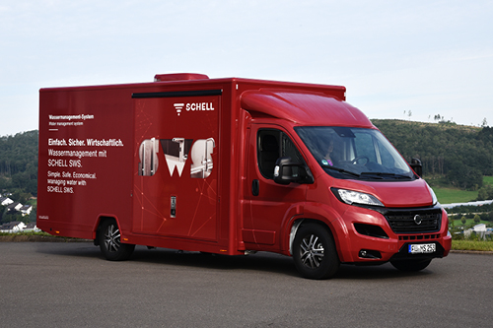

Verstärkung für die Schell Flotte: Das zweite Schell Mobil startet im Spätsommer seine Tour quer durch Europa und gewährt Kunden spannende Einblicke in die Produktwelt des Armaturenherstellers. Erste Stationen der internationalen Reise sind Belgien, Österreich, Italien und die Niederlande.

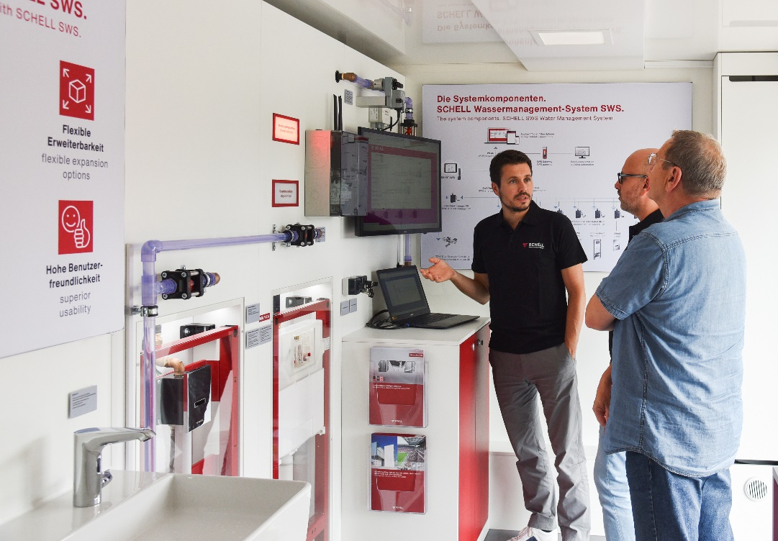

Auch im zweiten Mobil mit dabei: Ein funktionsfähiger Wasserkreislauf, der die Funktionsweise des Schell Wassermanagement-Systems SWS sichtbar macht. Neben diesem beliebten Highlight erwartet Kunden im neuen Fahrzeug auch der jüngst mit dem PLUS X Award ausgezeichnete MODUS Einhebelmischer.

**Bilder abrufbar unter:**

<https://www.bluemoon-cloud.de/s/H5MToxkoF9o9DdG>

Alle Bilder: SCHELL GmbH & Co. KG